## Znázorní konkrétní situaci na základě její analýzy a určení významných prvků a vztahů mezi nimi

**INF-001-ZV5-002**

Úloha:

## Safari

# Indikátory výkonu žáka na optimální úrovni

Žák:

* zorientuje se v jednotlivých zónách živočichů
* přiřadí konkrétní živočichy do zón
* navrhne plánek Safari podle podmínek
* zdůvodní svůj návrh řešení

# Zadání úlohy

Malé safari navštívili tři kamarádi Terezka, Honzík a Lukáš.

První zastávkou byla zóna slonů, kde obrovitá slonice Bára učila své mládě Elinku, jak se v přírodě přizpůsobit. Opodál si pochutnávaly žirafy na větvičkách stromů.

Dále pokračovali k zóně ptáků, kde pestrá skupina papoušků hlučně pokřikovala.

Na řadu přišla zóna lvů, domov obrovského lva Richarda a jeho lví smečky.

Malí dobrodruzi se dozvěděli, jak tato rodina spolupracuje při lovu a ochraně svého teritoria.

Obešli také zónu opic, kde roztomilé opice zábavně napodobovaly návštěvníky.

Došli k zóně plazů, kde se skupina krokodýlů lenivě slunila, a pak zamířili k zóně vodních živočichů, kde ryby různých barev a tvarů plavaly ve svém vodním světě.

Terezka, Honzík a Lukáš zakončili své dobrodružství na vyhlídce, odkud pozorovali celou zoo.

S radostí si uvědomili, jak důležité je, aby každé zvíře mělo svůj vlastní přírodní prostor, kde může žít, hrát se a učit se od svých rodin.

Nakreslete plánek zoo tak, aby:

* lvi nemuseli poslouchat vřeštění opic
* ryby nebyly v ohrožení
* slonům, kteří mají klidnou povahu, by nevadili ani papoušci a vřeštění opic
* žirafy se kamarádily se slony
* šelmy byly od všech ostatních nejdále

# Odkaz

není

# Ukázka řešení

řešení v programu Canva

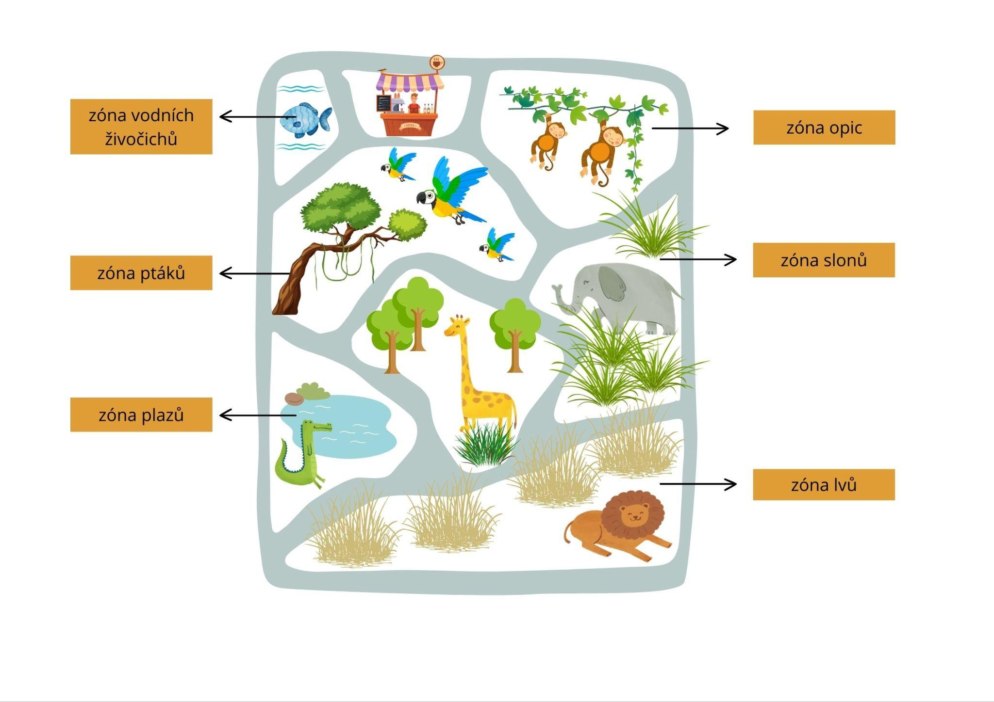

# Komentář

V závorce jsou zjednodušené poznámky pro tvorbu mapy

Nakreslete plánek zoo tak, aby:

* lvi nemuseli poslouchat vřeštění opic ***(lvi nebudou u opic)***
* ryby nebyly v ohrožení ***(ryby nebudou v jezírku s krokodýly)***
* slonům s jejich klidnou povahou nevadí ani papoušci ani vřeštění opic ***(informace navíc, které má několik řešení, ale není rozhodující)***
* žirafy se kamarádí se slony ***(mohou být vedle sebe)***
* šelmy jsou od všech ostatních nejdále

# Zdroje

vlastní